安全评价业务网上公开信息表
机构名称 | 河北汇正工程技术有限公司 |  |  | 资质证号 |  |  | APJ-（冀）-026
项目名称 | 遵化市地北头加油站安全现状评价 |  |  | 项目规模
业务范围 | 危险化学品储存经营 |  |  | 合同期限
项目类别 | 现状 |  |  | 报告提交时间 |  |  | 2024.08
安全评价过程控制情况
安全评价项目管理 | 项目组长 |  |  | 技术负责人 |  |  | 过程控制负责人
安全评价项目管理 | 孙淼 |  |  | 甄芳芳 |  |  | 张洁净
安全评价报告编制过程 | 报告编制人 |  |  |  |  |  | 报告审核人
安全评价报告编制过程 | 第一章 评价概述 |  |  |  |  | 孙淼、宋宏燕 | 高亮
安全评价报告编制过程 | 第二章 企业简介 |  |  |  |  | 孙淼、宋宏燕
安全评价报告编制过程 | 第三章 危险、有害因素辨识与分析 |  |  |  |  | 孙淼、宋宏燕
安全评价报告编制过程 | 第四章 评价单元划分和评价方法的确定 |  |  |  |  | 孙淼、宋宏燕
安全评价报告编制过程 | 第五章 安全评价 |  |  |  |  | 孙淼、宋宏燕
安全评价报告编制过程 | 第六章 安全对策措施建议 |  |  |  |  | 孙淼、宋宏燕
安全评价报告编制过程 | 第七章 评价结论 |  |  |  |  | 孙淼、宋宏燕
安全评价报告编制过程 | 第八章 附件 |  |  |  |  | 孙淼、宋宏燕
安全评价项目参与人员 | 安全评价师 |  | 注册安全工程师 |  |  |  | 技术专家及技术人员
安全评价项目参与人员 | 姓名 | 从业识别卡号
安全评价项目参与人员 | 孙淼 | S011011000110192000130
安全评价项目参与人员 | 宋宏燕 | S011011000110193000069
安全评价项目参与人员 | 焦天彬 | 1800000000300222
安全评价项目参与人员 | 聂国强 | 1800000000300169
安全评价项目参与人员 | 齐跃丽 | 1600000000200210
安全评价项目现场开展工作情况 | 现场勘察人员 |  | 勘察时间及任务 |  |  |  | 现场勘察照片
安全评价项目现场开展工作情况 | 孙淼 |  | 2024.06.16现场勘查 |  |  |  | 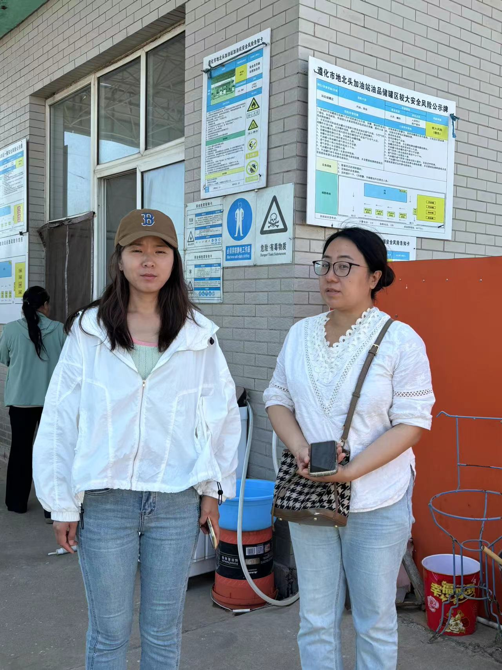
安全评价项目现场开展工作情况 | 宋宏燕 |  | 2024.06.16现场勘查
安全评价项目简介 | 遵化市地北头加油站位于遵化市地北头村东，该站成立于2009年11月05日，营业执照统一社会信用代码为91130281MA07RRRQXU ，投资人：李宏伟 ，公司类型：个人独资企业。
现场检查存在的问题
整改完成
情况
报告结论 | 遵化市地北头加油站的现状符合国家相关法律、法规、标准、规范的要求，符合危险化学品经营（车用乙醇汽油、柴油）的安全要求。
评价项目
其他信息

